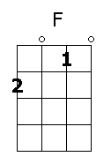
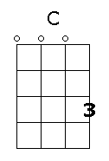
Antonio VIVALDI : J e s e n

(slovensko besedilo: Tomaž Habe)

F
1. Kmetič se raduje, jesen ga obdaruje
C
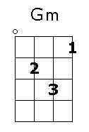
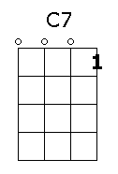
za pot žulje na rokah.
F g-mol C7 F
Zdaj se veselimo, ob zvokih zvrtimo,

II: jesen bogato proslavimo, da na zimo
C7 F
nihče ne ve za glad. :II

F
2. Vse se obrestuje, je že tako brez nuje
C
ostane-eš bos in nag.

F g-mol C7 F
Zdaj se veselimo, ob zvokih zvrtimo,

II: jesen bogato proslavimo, da na zimo
C7 F

nihče ne ve za glad. :II

